新 书 推 荐

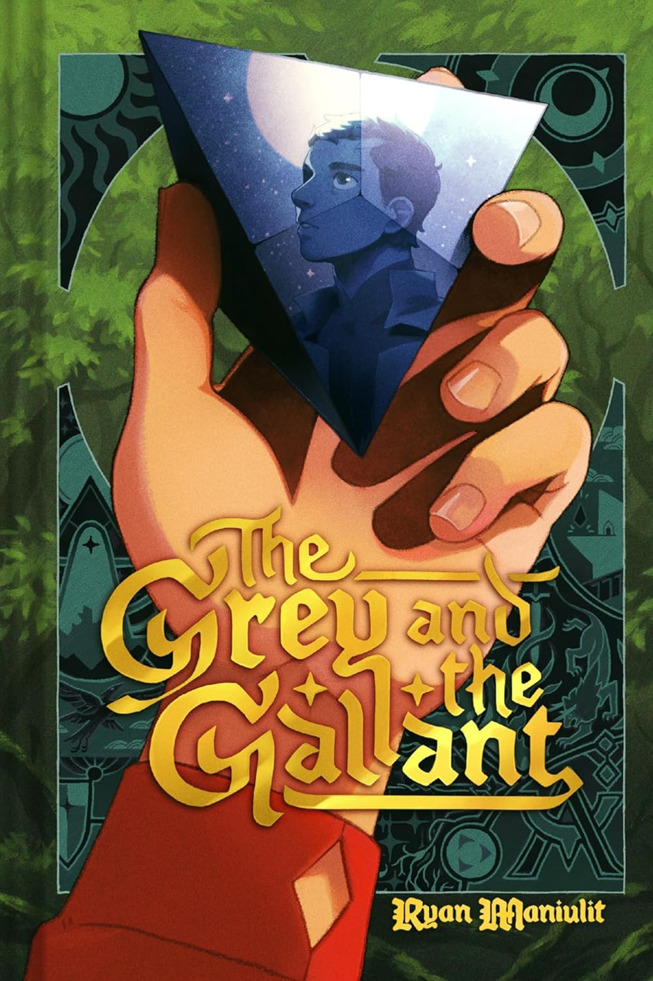
中文书名：《灰影与英勇者》
英文书名：The Grey and the Gallant
作 者：Ryan Maniulit
出 版 社：Abrams
代理公司：Abrams /ANA
页 数：272页
出版时间：2027年1月
代理地区：中国大陆
审读资料：电子稿
类 型：漫画和图像故事

- 类型融合：本书一方面扎根于中世纪奇幻叙事，另一方面融入科幻史诗元素，对两类经典题材的读者均具吸引力。
- 史诗级故事体验：适合《机甲战士：宇宙守护者》(Voltron: Defenders of the Universe)、《龙王子》(The Dragon Prince) 等作品的粉丝，以及《五界》(5 Worlds) 与《传奇》(Legend) 系列图像小说读者。

内容简介：

在这部融合类型元素的青少年冒险故事中，一名挣扎中的抄写学徒、一位看似完美的侍从，以及一位桀骜不驯的公主，必须携手合作，拯救他们的王国。

在加夫罗伊王国(Gavroy)，侍从梅雷克(Merek) 与艾略特(Eliot) 截然不同：梅雷克总是沉浸在幻想之中，而艾略特则是未来骑士的完美典范。然而，当两人被卷入叛逆的艾梅琳公主(Princess Emeline) 的世界后，三人共同发现了一个足以撼动整个王国根基的秘密。

随着怪异野兽四处出没、炼金术之谜逐渐浮现、情感纠葛暗潮涌动，以及来自星空的不明物体坠落，他们必须解开将彼此联系在一起的秘密，成长为王国所需要的英雄。中世纪奇幻与科幻元素在这部由瑞安·马纽利特精心编织的宏大而华美的故事中激烈碰撞。

作者简介：

瑞安·马纽利特(Ryan Maniulit) 是一位菲律宾裔美国作者、漫画家，同时也是一位有志成为农场主的创作者，现居美国太平洋西北地区，与其丈夫共同生活。他为自学成才，擅长通过科幻与奇幻题材讲述故事，曾参与《我的世界》(Minecraft)、《龙与地下城》(Dungeons & Dragons) 以及众多独立项目的创作。

内页插图：

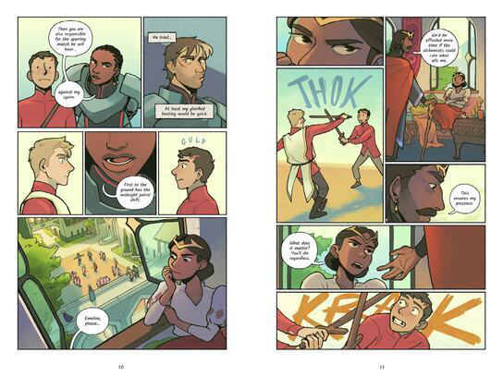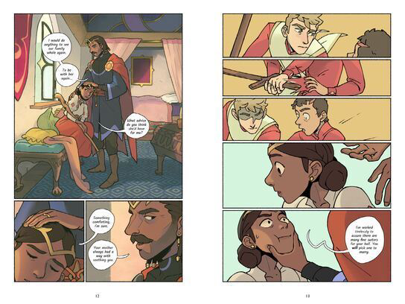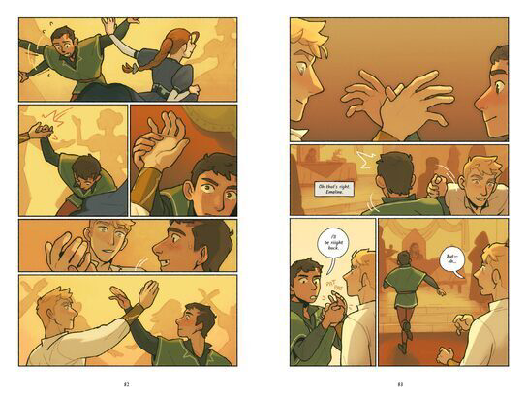

请将反馈信息发至：版权负责人
Email：Rights@nurnberg.com.cn
安德鲁·纳伯格联合国际有限公司北京代表处
北京市海淀区中关村大街甲59号中国人民大学文化大厦1705室, 邮编：100872
电话：010-82504106, 传真：010-82504200
公司网址：http://www.nurnberg.com.cn
书目下载：http://www.nurnberg.com.cn/booklist_zh/list.aspx
书讯浏览：http://www.nurnberg.com.cn/book/book.aspx
视频推荐：http://www.nurnberg.com.cn/video/video.aspx
豆瓣小站：http://site.douban.com/110577/
新浪微博：安德鲁纳伯格公司的微博_微博 (weibo.com)
微信订阅号：安德鲁纳伯格联合国际北京代表处

